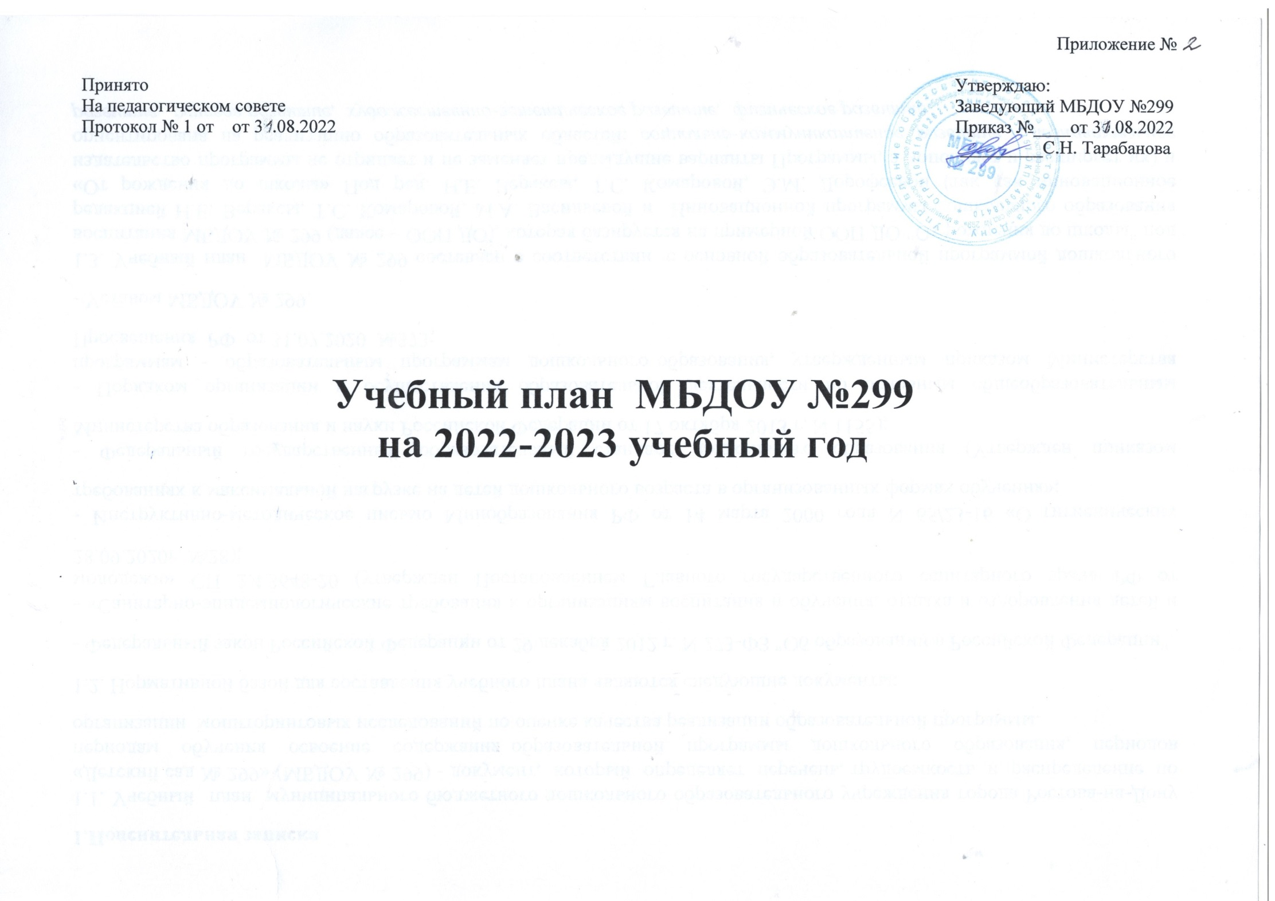
1.Пояснительная записка
1.1. Учебный план муниципального бюджетного дошкольного образовательного учреждения города Ростова-на-Дону «Детский сад № 299» (МБДОУ № 299) - документ, который определяет перечень, трудоемкость и распределение по периодам обучения освоение содержания образовательной программы дошкольного образования, периодов организации мониторинговых исследований по оценке качества реализации образовательной программы.
1.2. Нормативной базой для составления учебного плана являются следующие документы:
- Федеральный закон Российской Федерации от 29 декабря 2012 г. N 273-ФЗ "Об образовании в Российской Федерации".
- «Санитарно-эпидемиологические требования к организациям воспитания и обучения, отдыха и оздоровления детей и молодежи» СП 2.4.3648-20 (утвержден Постановлением Главного государственного санитарного врача РФ от 28.09.2020г. №28);
- Инструктивно-методическое письмо Минобразования РФ от 14 марта 2000 года N 65/23-16 «О гигиенических требованиях к максимальной нагрузке на детей дошкольного возраста в организованных формах обучения»;
- Федеральный государственный образовательный стандарт дошкольного образования (Утвержден приказом Министерства образования и науки Российской Федерации от 17 октября 2013 г. N 1155);
- Порядком организации и осуществления образовательной деятельности по основным общеобразовательным программам - образовательным программам дошкольного образования, утвержденным приказом Министерства Просвещения РФ от 31.07.2020 №373;
- Уставом МБДОУ № 299.
1.3. Учебный план МБДОУ № 299 составлен в соответствии с основной образовательной программой дошкольного воспитания МБДОУ № 299 (далее – ООП ДО), которая базируется на примерной ООП ДО "От рождения до школы" под редакцией Н.Е. Вераксы, Т.С. Комаровой, М.А. Васильевой и Инновационной программы дошкольного образования «От рождения до школы» Под ред. Н.Е. Вераксы, Т.С. Комаровой, Э.М. Дорофеевой (так как инновационное издательство программы не отрицает и не заменяет предыдущие варианты Программы, а дополняет и расширяет их) и ориентирована на реализацию образовательных областей: социально-коммуникативное развитие, познавательное развитие, речевое развитие, художественно-эстетическое развитие, физическое развитие.
При составлении учебного плана, учитывалось, что в МБДОУ № 299 функционируют две группы компенсирующей направленности, которые работают по АООП МБДОУ № 299 для детей с ограниченными возможностями здоровья с тяжелыми нарушениями речи.
2. Требования к учебной нагрузке в соответствии с образовательной программой.
2.1. Учебный план предусматривает реализацию основной образовательной программы дошкольного образования, состоящей из обязательной части и части, формируемой участниками образовательного процесса, в режиме полного дня (12-часового пребывания) и кратковременного пребывания (до 5 часов).
2.2. Учебный год в образовательном учреждении начинается 1 сентября 2022 года.
2.3. Учебный план регламентирует организацию образовательной деятельности по пяти образовательным областям, предусмотренных ФГОС ДО, в форме непосредственно­образовательной деятельности (занятиях); содержание образовательных областей реализуется через: непосредственно образовательную деятельность; совместную деятельность взрослого и детей; реализацию детских проектов.
2.4. Основными задачами планирования являются:
- Реализация ФГОС дошкольного образования в условиях дошкольного учреждения.
- Регулирование объема образовательной нагрузки.
Объем учебной нагрузки в течение недели соответствует инструктивно-методическому письму Минобразования РФ от 14 марта 2000 года
№ 65/23-16 «О гигиенических требованиях к максимальной нагрузке на детей дошкольного возраста в организованных формах обучения».
Продолжительность занятий зависит от возрастной группы, одно занятие считается одним академическим часом.
Максимально допустимый объём образовательной нагрузки.
Группа | Продолжительность занятия | Продолжительность НОД  в первую половину дня | Максимально допустимый объём недельной образовательной нагрузки, включая реализацию дополнительных образовательных программ
Вторая группа раннего возраста | До 10 мин |  | 1 ч. 50 мин.
Младшая группа | До 15мин | Не более 30 минут | 2ч.45.мин.
Средняя группа | До 20 мин | Не более 40 минут | 4 часа
Старшая группа | До 25 мин | Не более 45 минут | 6 ч.15 мин.
Подготовительная группа | До 30 мин | Не более 1ч.30 мин. | 8 ч.30 мин.

Непосредственно образовательная деятельность с детьми старшего дошкольного возраста может осуществляться во второй половине дня после дневного сна, но не чаще 2 - 3 раз в неделю. Ее продолжительность должна составлять не более 25 - 30 минут в день. В середине непосредственно образовательной деятельности статического характера проводят физкультминутку. Перерывы между периодами непрерывной образовательной деятельности - не менее 10 минут.
Построение образовательного процесса осуществляется по учебному плану, рассчитанному на 36 рабочих недель.
МБДОУ работает в режиме пятидневной рабочей недели, длительность пребывания детей в МБДОУ составляет 12 часов.
В МБДОУ функционирует 14 групп дневного пребывания, укомплектованных в соответствии с возрастными нормами. Из них:
- вторая группа раннего возраста с 2 до 3 лет – 2 группы;
- младшая группа с 3 до 4 лет – 2 группы;
- средняя группа с 4 до 5 лет - 3 группы;
- старшая группа с 5 до 6 лет - 3 группы;
- подготовительная к школе группа с 6 до 7 лет - 2 группы;
- старшая логопедическая группа с 5 до 6 лет - 1 группа;
- подготовительная логопедическая группа с 6 до 7 лет - 1 группа.

3. Учебная нагрузка в 2022-2023 учебном году МБДОУ № 299.
В учебный план включены занятия по образовательным областям, обеспечивающие познавательное, речевое, художественно-эстетическое и физическое развитие воспитанников. Социально-коммуникативное развитие реализуется через детские игры, проекты и другие виды совместной деятельности взрослых и детей.
Образовательная область |  | Вторая младшая группа. (10 мин.)
 |  | Кол-во в  неделю | Кол-во в  месяц
Познавательное  развитие: | ФЭМП | 1 | 4
 | Ознакомление с окружающим миром:
 | Предметное и социальное окружение | 0,5 | 2
 | Природное окружение | 0,5 | 2
 | Итого | 2 | 8
Речевое развитие: | Развитие речи | 2 | 8
 | Итого | 2 | 8
Художественно-эстетическое развитие: | Музыка | 2 | 8
 | Рисование | 1 | 4
 | Лепка | 1 | 4
 | Итого | 4 | 16
Физическое развитие: | Физическая  культура в помещении | 2 | 8
 | Физическая  культура на прогулке | 1 | 4
 | Итого | 3 | 12
 | ИТОГО | 11 зан. – 11акад.ч  - 1 час. 50 мин. | 44 зан. 44акад.ч

Образовательная область |  | Младшая группа. (15 мин.) |  | Средняя группа. (20 мин.) |  | Старшая группа (не более 25 мин.) |  | Подготовительная группа (30 мин.) |  | Старшая лог. гр. (не более 25 мин.) |  | Подг. лог. группа (не более 30 мин.)
 |  | Кол-во в  неделю | Кол-во в  месяц | Кол-во неделю | Кол-во в мес. | Кол-во в  неделю | Кол-во в  месяц | Кол-во в  неделю | Кол-во в мес. | Кол-во в нед. | Кол-во в мес. | Кол-во в  неделю | Кол-во в мес.
Познавательное  развитие: | ФЭМП | 1 | 4 | 1 | 4 | 1 | 4 | 2 | 8 | 1 | 4 | 2 | 8
 | Конструирование, робототехника | 1 | 4 | 1 | 4 | 1 | 4 | 1 | 4 | 1 | 4 | 1 | 4
 | Ознакомление с окружающим миром:
 | Предметное и социальное окружение | 0,5 | 2 | 0,5 | 2 | 0,5 | 2 | 0,5 | 2 | 0,5 | 2 | 0,5 | 2
 | Природное окружение | 0,5 | 2 | 0,5 | 2 | 0,5 | 2 | 0,5 | 2 | 0,5 | 2 | 0,5 | 2
 | Итого | 3 | 12 | 3 | 12 | 3 | 12 | 4 | 16 | 3 | 12 | 4 | 16
Речевое развитие: | Развитие речи | 1 | 4 | 1 | 4 | 2 | 8 | 2 | 8 | 2 | 8 | 2 | 8
 | Фронтальное-логопедическое | - | - | - | - | - | - | - | - | 2 | 8 | 3 | 12
 | Итого | 1 | 4 | 1 | 4 | 2 | 8 | 2 | 8 | 2 | 8 | 5 | 20
Художественно-эстетическое развитие: | Музыка | 2 | 8 | 2 | 8 | 2 | 8 | 2 | 8 | 2 | 8 | 2 | 8
 | Рисование | 1 | 4 | 1 | 4 | 2 | 8 | 2 | 8 | 2 | 8 | 2 | 8
 | Лепка | 0,5 | 2 | 0,5 | 2 | 0,5 | 2 | 0,5 | 2 | 0,5 | 2 | 0,5 | 2
 | Аппликация, ручной труд | 0,5 | 2 | 0,5 | 2 | 0,5 | 2 | 0,5 | 2 | 0,5 | 2 | 0,5 | 2
 | Итого | 4 | 16 | 4 | 16 | 5 | 20 | 5 | 20 | 5 | 20 | 5 | 20
Физическое развитие: | Физическая  культура в помещении | 2 | 8 | 2 | 8 | 2 | 8 | 2 | 8 | 2 | 8 | 2 | 8
 | Физическая  культура на прогулке | 1 | 4 | 1 | 4 | 1 | 4 | 1 | 4 | 1 | 4 | 1 | 4
 | Итого | 3 | 12 | 3 | 12 | 3 | 12 | 3 | 12 | 3 | 12 | 3 | 12
 | ИТОГО | 11 зан. – 11акад.ч  - 2 час. 45 мин. | 44 зан. 44акад.ч | 11 зан. 11акад.ч  3 час. 40 мин. | 44 зан. 44ак.ч | 13 зан. 13акад.ч  - 5 час. | 52 зан. 52акад.ч | 14 зан. 14акад.ч  – 7 час. | 56 зан. 56ак.ч | 15 зан. 15ак.ч  - 5 час. 50 мин. | 60 зан. 60ак.ч | 17 зан. 17акад.ч  - 8 час. 20 мин. | 68 зан. 68акад.ч

 | ИТОГО | 11 занятий - 2 час. 45 мин. | 44  (зан.) | 11 занятий - 3 час. 40 мин. | 44  (зан.) | 13 занятий - 5 час. | 52  (зан.) | 14 занятий – 7 час. | 56  (зан.) | 15 занятий - 5 час. 50 мин. | 60 (зан.) | 17 занятий - 8 час. 20 мин. | 68  (зан.)

Максимально допустимый объём образовательной нагрузки.
Группа | Продолжительность занятия | Продолжительность НОД  в первую половину дня | Максимально допустимый объём недельной образовательной нагрузки, включая реализацию дополнительных образовательных программ
Вторая группа раннего возраста | До 10 мин | Не более 10 минут | 1ч.30 мин.
Младшая группа | До 15мин | Не более 30 минут | 2ч.45.мин.
Средняя группа | До 20 мин | Не более 40 минут | 4 часа
Старшая группа | До 25 мин | Не более 45 минут | 6 ч.15 мин.
Подготовительная группа | До 30 мин | Не более 1ч.30 мин. | 8 ч.30 мин.

В группе детей 3-4 лет продолжительность непрерывной организованной образовательной деятельности – не более 15 минут. Максимально допустимый объем образовательной нагрузки в первую половину дня (временная длительность) в день - 30 мин. (2 занятия). Максимально допустимая недельная нагрузка (кол-во занятий) - 2 ч. 30 мин. (10).
В группе детей 4-5 лет продолжительность непрерывной организованной образовательной деятельности – не более 20 минут. Третье физкультурное занятие проводится на прогулке. Максимально допустимый объем образовательной нагрузки в первую половину дня (временная длительность) в день - 40 мин. (2 занятия). Максимально допустимая недельная нагрузка(кол-во занятий) - 3 ч. 20 мин. ч. (10).
В группе детей 5-6 лет продолжительность непрерывной организованной образовательной деятельности – не более 25 минут. Третье физкультурное занятие проводится по усмотрению педагогов, в зависимости от условий (вовремя прогулки, когда нет физкультурных и музыкальных занятий; организуются спортивные игры и др.). Максимально допустимый объем образовательной нагрузки в первую половину дня (временная длительность) в день - 45 мин. (2 занятия). Допускается осуществлять образовательную деятельность во второй половине дня (25 мин.). Объем недельной образовательной нагрузки (кол-во занятий) - 5 ч. 00 мин. (13).
В группе детей 6-7 лет продолжительность непрерывной организованной образовательной деятельности – не более 30 минут. Третье физкультурное занятие проводится по усмотрению педагогов, в зависимости от условий (вовремя прогулки, когда нет физкультурных и музыкальных занятий; организуются спортивные игры и др.).
Максимально допустимый объем образовательной нагрузки в первую половину дня (временная длительность) в день - 1 ч. 30 мин. (3 занятия). Допускается осуществлять образовательную деятельность во второй половине дня (30 мин.). Объем недельной образовательной нагрузки(кол-во занятий) - 7 ч. 00 мин. (14).
Организованная образовательная деятельность с детьми старшего дошкольного возраста осуществляется во второй половине дня после дневного сна, но не чаще 2-3 раз в неделю. Ее продолжительность составляет не более 25-30 минут в день.
В середине непосредственно образовательной деятельности статического характера проводят физкультминутку. Непосредственно образовательная деятельность физкультурно - оздоровительного и эстетического цикла занимает не менее 50% общего времени, отведенного на непосредственно образовательную деятельность.
Непосредственно-образовательная деятельность, требующая повышенной познавательной активности и умственного напряжения детей, проводится в первую половину дня и в дни наиболее высокой работоспособности (вторник, среда), сочетается с физкультурными и музыкальными занятиями.
Занятия по физическому развитию для детей в возрасте от 1,5 до 7 организуются не менее 3 раз в неделю. Длительность занятий по физическому развитию зависит от возраста детей и составляет: в группе раннего возраста – 10 мин., в младшей группе – 15 мин., в средней группе – 20 мин., в старшей группе – 25 мин., в подготовительной к школе группе – 30 мин.
Один раз в неделю для детей 1,5 -7 лет круглогодично организуются занятия по физическому развитию детей на открытом воздухе (при отсутствии у детей медицинских противопоказаний и наличии у детей спортивной одежды, соответствующей погодным условиям).

